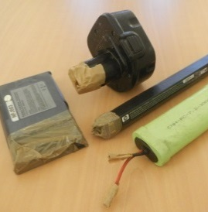
Auch wenn eine Lithium-batterie auf den ersten Blick entladen erscheint, kann sie noch hohe Energiemengen enthalten. Bei unsach-gemäßem Umgang kann es zu Hitzeentwicklung, Brand und Austreten von gesundheits- und umwelt-
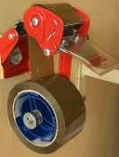
gefährdenden Stoffen kommen.

Hochenergiebatterien sind deshalb einzeln gegen Kurzschluss zu sichern. Hierzu sind die Pole der
Batterien und Akkus abzukleben.
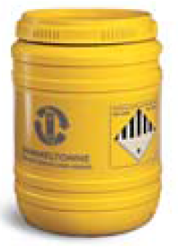
Die abgeklebten und gegen Kurzschluss gesicherten Hochenergiebatterien sind in das am Wertstoffhof bereitgestellte gelbe Fass zu geben.

Beschädigte Lithiumbatterien

Eine beschädigte Lithiumbatterie erkennt man z.B.: am verformten Gehäuse, an Anlaufstellen an Metallteilen oder an der Erwärmung der Batterie in abgeschalteten Zustand.
Bzgl. der Entsorgung von beschädigten Lithiumbatterien wenden Sie sich bitte an das Wertstoffhofpersonal

Welche Batterien werden am Wertstoffhof nicht angenommen?

Fahrzeugbatterien wie z.B:
Auto-, Motorrad-, Starterbatterien
Hier besteht eine Pfandpflicht.

Industriebatterien wie z.B.:
Akkus von Zulassungspflichtigen Fahrzeugen aus,
E-Cars, Akkus aus der Notstromversorgung, Akkus aus Anlagen zur unterbrechungsfreien Stromversorgung (USV) und Speicherakkus von industriellen Steuerungsanlagen, Batterien aus Starthilfegeräten usw.

Fahrzeug- bzw. Industriebatterien sind an den Fachhandel oder Vertreiber zurückzugeben.

Stand: 01.01.2026

02b
Infobroschüre:

Sichere
Entsorgung von Batterien und Akkus
Annahme an den Wertstoffhöfen
2026

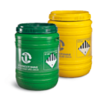

Gesetzliche Regelung

Das Batteriegesetz (BattG) vom 25.06.2009 wurde zuletzt am 01.09.2025 geändert. Das Gesetz regelt unter anderem den Schadstoffgehalt, die Rück-nahme, die Verwertung und die Beseitigung von Batterien und Akkumulatoren.

Ab 01.01.2026 müssen die öffentlich-rechtlichen Entsorungsträger (örE) nicht nur Gerätealtbatterien aus privaten Haushalten zurücknehmen, sondern auch Altbatterien aus sog . Leichten Verkehrsmitteln (§ 15 BattDG).
Das sind E-Fahrräder. Pedelecs und E-Roller. Die Rücknahmepflicht beschränkt sich, wie vom VKU favorisiert, auch bei LV-Batterien auf solche, die private Haushalte anliefern. Die Begründung des Gesetzes sagt hierzu „(§15) Abs. 1 verpflichtet die öffentlich-rechtlichen Entsorgungsträger zur unentgeltlichen Annahme von Gerätealtbatterien und Altbatterien für leichte Verkehrsmittel von privaten Endnutzern“. Im Umkehrschluss können damit Gerätealtbatterien und LV Altbatterien, die der Handel oder das Gewerbe anliefern, von den örE abgelehnt werden.

Das Batteriegesetz unterscheidet 3 verschiedene Batteriekategorien:

Gerätebatterien:
Batterien, die gekapselt sind und in der Hand gehalten werden können. Hierzu gehören Standard-Batterien wie Monozellen, 9 Volt-Blocks, AA- und AAA-Batterien, Knopfzellen und die gleichen Bauformen als Akkus, außerdem Akkus in Handys, Smartphones, Kameras, Laptops und sonstigen Elektrogeräten.

Fahrzeugbatterien:
Batterien, die für Anlasser, Beleuchtung oder Zündung von Fahrzeugen bestimmt sind. Also die sogenannten Auto- oder Starterbatterien.

Industriebatterien:
Batterien, die ausschließlich für industrielle, gewerbliche oder landwirtschaftliche
Zwecke, für Elektrofahrzeuge jeder Art oder zum Vortrieb von Hybridfahrzeugen bestimmt sind.
Für Batterien, die keine Fahrzeug-, Industrie- oder
Gerätebatterien sind, sind die Vorschriften des BattG über Industriebatterien anzuwenden.

Zulassungspflichtige Fahrzeuge und E-Cars, Akkus aus der Notstromversorgung, Akkus aus Anlagen zur unterbrechungsfreien Stromversorgung (USV) und Speicherakkus von industriellen Steuerungsanlagen usw. gelten als Industriebatterien.

Welche Batterien bzw. Akkus werden angenommen bzw. wo können diese abgegeben werden?

Gerätebatterien werden im Verbandsgebiet des AWV Isar-Inn (Landkreise Rottal-Inn und Dingolfing-Landau) an allen Wertstoffhöfen angenommen.

LV Altbatterien, (E-Fahrräder, Pedelecs und E-Roller). Werden nur an unseren 5 Städten:
Dingolfing, Eggenfelden, Landau, Pfarrkirchen und Simbach /Inn angenommen.

Auch der Fachhandel nimmt üblicherweise Geräte-batterien kostenlos an.

Die Öffnungszeiten der einzelnen Wertstoffhöfe finden Sie in den Infobroschüren 11 und 12 und im Internet unter www.awv-isar-inn.de

Bei der Abgabe von Gerätebatterien an den Wertstoffhöfen ist folgendes zu beachten.

Rotes Fass::
Unbeschädigte LV Batterien aus E-Bikes, Pedelecs und E-Rollern.

Grünes Fass:
Herkömmliche Batterien, Knopfzellen und Akkus für kleine batteriebetriebene Geräte wie Fernbe-dienungen, Taschenlampen, Taschenradios, Wecker usw. sind in das am Wertstoffhof bereitgestellte grüne Fass zu geben.

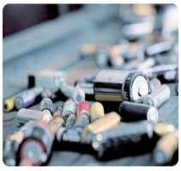
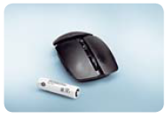

Zu den herkömmlichen Batterien gehören z.B.: Monozellen, 9 Volt-Blocks, AA- und AAA-Batterien, Knopfzellen und die gleichen Bauformen als Akkus

Gelbes Fass:
Hochenergiebatterien stecken in vielen leistungsstarken, wiederaufladbaren Geräten wie Laptops, MP3-Spielern, Mobiltelefonen, Akkuschraubern und sonstigen akku-betriebenen Handwerksgeräten.

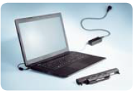
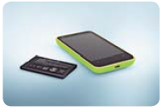

Hochenergiebatterien sind primäre und sekundäre Lithiumsysteme, ggf. auch leistungsstarke Nickelsysteme und zukünftige Alternativ-technologien (Li, NiMH oder NiCd).

